HURTIGERE OG STØRRE MED BEDRE BILLEDE
– LG LANCERER BAGBELYST 72 TOMMER LED-TV
LG præsenterer 72LM950V, et nyt Premium Full LED-TV på hele 72 tommer. Desuden udvides den prisbelønnede Cinema Screen Design-serie med yderligere to modeller.

København, 31. august, 2012 –
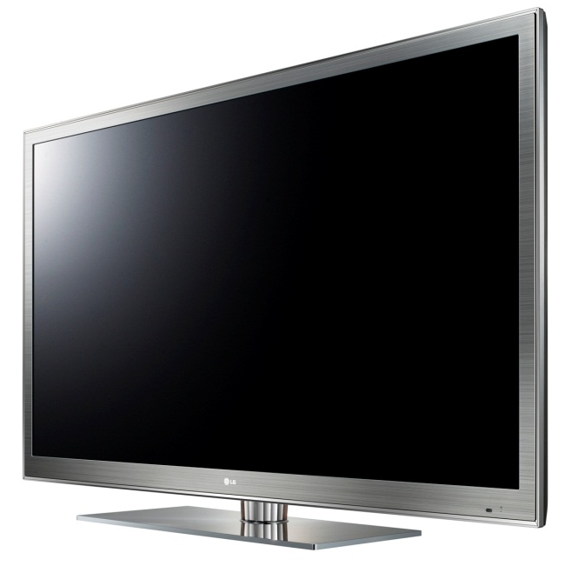
LG Electronics lancerer premium-modellen 72LM950V, et 72-tommers tv med Full LED, for de, som vil have den ultimative tv-oplevelse. Med Dual Core-processor, der giver en superhurtig Smart-TV-funktion, Magic Remote, Cinema 3D samt bagbelyst Full LED hører dette tv til i den absolutte topklasse med hensyn til ydeevne og billedkvalitet.
Desuden udvider LG sin roste serie af fjernsyn med Cinema Screen-design.

– Det er meget spændende at præsentere endnu en Full LED-model i vores premium-portefølje inden for tv, og det er endda i 72 tommer. LM950V er et imponerende tv - både på grund af dets størrelse og billedkvalitet, men også i kraft af sin Dual Core-processor, som har stor effekt på Smart-TV-oplevelsen, siger Fredrik Lundqvist, nordisk produktspecialist for Home Entertainment på LG Electronics.
Bagbelyst LED for en fantastisk billedoplevelse
Billedkvaliteten hos LGs nye Full LED-TV 72LM950V er i topklasse, takket være LED-bagbelysningen, som gør, at lyset kan kontrolleres separat i mindre områder.
Det muliggør en dybere sort, en skarpere kontrast, en uovertruffen billedkvalitet og en fremragende farvegengivelse.
Desuden har denne model TruMotion 400z – en kombination af 200Hz og backlight-scanning, som giver en fantastisk skarphed i bevægelser og forbedrer billedkvaliteten fra alle vinkler.

Større og hurtigere
72LM950V er udstyret med en Dual Core-processor, der i høj grad forbedrer brugeroplevelsen. Smart-TV-platformen er den samme som de øvrige 2012 Smart-TV-produkter, men takket være den kraftfulde hardware, kommer både apps og flow’et i brugergrænsefladen til at virke hurtigere. Det nye interface, Dashboard 2.0, er også mere brugervenligt og giver et bedre overblik over de installerede apps og funktioner.
Smartere end nogensinde
72LM950V kommer med en opgraderet Magic Remote, som gør det let at navigere blandt de forskellige Smart-TV-funktioner. Nu findes der over 1000 apps, som er bare et enkelt klik på fjernbetjeningen væk. Ved hjælp af stemmestyrefunktionen er det let at indsætte tekst, når man for eksempel vil søge på nettet. Smart Share 2.0 gør det simpelt at finde filer, billeder og video på hele hjemmenetværket – alt ved hjælp af dit tv. Med den nye smartphone-app til Android og iOS, LG Magic, kan man styre alle de grundlæggende funktioner på tv’et. LG Magic understøtter desuden funktionen 2nd TV, som gør det muligt at vise tv-billedet direkte på mobilen. Med MHL (Mobile High definition Link) kan du let styre mobilen med tv’ets fjernbetjening, når de begge er tilkoblet HDMI.

Successerien Cinema Screen Design udvides
Med sit minimalistiske formsprog og eksklusive materialevalg - i kombination med høj billedkvalitet - er Cinema Screen Design-serien blevet en meget vellidt del af indretningen og et underholdningscenter i mange hjem i løbet af året. I løbet af tredje kvartal i år præsenterer LG derfor yderligere to modeller i denne designserie.

De to nye modeller har et noget anderledes design, men er stadig ligeså stilrene og med en lige så knivskarp billedkvalitet som de foregående modeller. Desuden har de nye modeller ligeså ekstremt tynde rammer – kun 7 millimeter, når tv’et er slukket, og cirka 17 millimeter når tv’et er tændt. Den nye model, LM640T, har en tynd sort ramme, mens LM649T har en hvid ramme. Begge modellerne kommer til at kunne fås i 3 størrelser - 42, 47 og 55 tommer. Som alle andre modeller i Cinema Screen Design-serien kommer også de nye modeller til at have Cinema 3D samt en komplet Smart-TV-funktion.
Højtopløselige billeder og tekniske specifikationer
For højtopløselige produktbilleder, besøg LGs billedarkiv og skriv modelnavnet i søgeruden til højre. For tekniske specifikationer, gå til http://www.lg.com/dk/tv-audio-video/tv/LG-lcd-tv-72LM950V.jsp.

Pris og tilgængelighed
LG 72LM950V, LM640T og LM649T findes i butikkerne i løbet af oktober 2012 til de følgende cirkapriser:
- 72LM950V:
  - 59 999 kr inklusiv moms
- LM640T:
  - 55-tommer 16 999 kr 47-tommer 10 999 kr og 42-tommer 8 999 kr inklusiv moms
- LM649T:
  - 55-tommer 17 499 kr, 47-tommer 11 499 kr og 42-tommer 9 499 kr inklusive moms

# # #

Om LG Electronics
LG Electronics, Inc. (KSE: 066570.KS) er en af verdens største og mest innovative leverandører af forbrugerelektronik, hårde hvidevarer og mobil kommunikation. I kraft af virksomhedens 117 selskaber over hele verden, opnåede LG en global omsætning på 49 mia. USD i 2011. LG Electronics består af fire forretningsenheder – Home Entertainment, Mobile Communications, Home Appliance og Air Conditioning & Energy Solutions – og er en af verdens største producenter af fladskærme, mobiltelefoner, luftvarmepumper, vaskemaskiner og køleskabe.
LG Electronics har eksisteret i Norden siden oktober 1999. Den nordiske omsætning i 2011 beløb sig til 2,7 mia. SEK. For mere information, besøg www.lg.com.

Om LG Electronics Home Entertainment
LG Home Entertainment Company (HE) er en ledende global producent af tv-apparater, monitorer, kommercielle skærme, audio- og videoprodukter, computere og sikkerhedssystemer. LG stræber altid efter at drive teknologien fremad med fokus på at udvikle produkter med smarte funktioner i stilrene designs, som imødegår forbrugernes behov. LG’s forbrugerprodukter inkluderer CINEMA 3D Smart TV, OLED, IPS-skærme og hjemmebiografsystemer, Blu-ray-afspillere og eksterne lagringsenheder. LG’s kommercielle B2B-produkter inkluderer digital signage, videokonferencesystemer og IP-sikkerhedskameraer.

For mere information, kontakt venligst

Susanne Persson
PR Manager
LG Electronics Nordic AB
Box 83, 164 94 Kista
Mobil: +46 (0)70 969 46 06
E-mail: susanne.persson@lge.com
Fredrik Lundqvist
Product Specialist HE
LG Electronics Nordic AB
Box 83, 164 94 Kista
Mobil: +46 (0)709 600 862
E-mail: fredrik.lundqvist@lge.com

Morten Nielsen
Sales Manager HE
LG Electronics Danmark
Parallelvej 14
2800 Lyngby
Tel: +45 70 25 06 80
Mobil: +45 22 88 98 64
E-mail: morten.nielsen@lge.com

Tobias Enné
LG-One
Bredgade 65
1260 København K
Tel: +45 33 13 14 33
Mobil: +45 28 62 09 77
E-mail: tobias.enne@lg-one.com

